Namestitev programa

Pythona verjetno še nimaš na svojem računalniku, zato ga morava najprej namestiti. Namestitev programa je preprosta. Ker je odvisna od operacijskega sistema, ki ga uporablja tvoj računalnik, in ker se verzije Pythona s časom posodabljajo, poglejva le nekaj splošnih napotkov.
Program se nahaja na spletni strani https://www.python.org/downloads/.
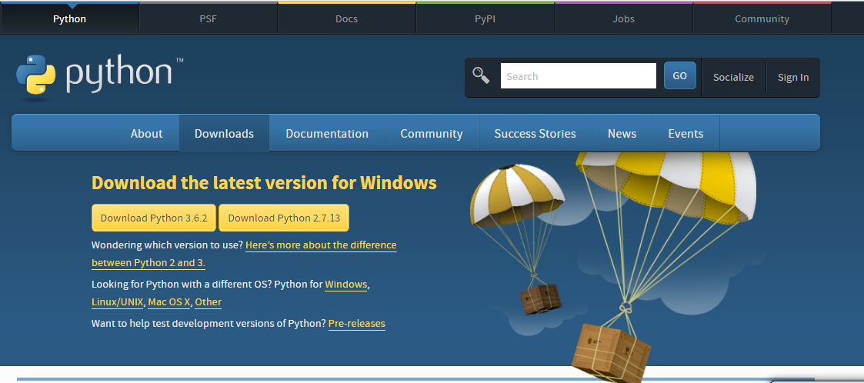
Ko nameščaš Python, moraš biti pozoren na dve stvari: na operacijski sistem, ki ga uporablja tvoj računalnik (na primer Windows), in na različico Pythona.
Najprej izberi različico. V knjigi obravnavamo Python 3, zato se mora le-ta začeti s številko 3. (S številko 2 se začnejo prejšnje verzije Pythona, ki niso čisto kompatibilne z novo verzijo.)

Izbereš lahko katerokoli različico, ki se začne s številko 3. (Običajno izberemo najnovejšo.) Točna številka ni pomembna.

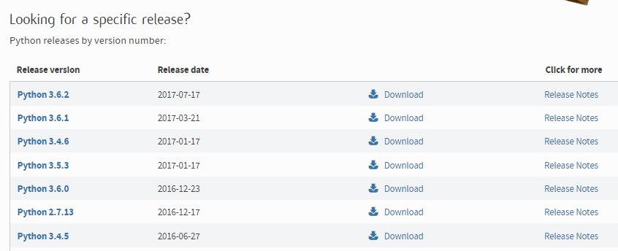
Nato izberi še operacijski sistem in sledi navodilom za namestitev programa.
Če si pravilno namestil program, se ta zdaj nahaja na tvojem računalniku.

Preveri. Med programi poišči Python, izberi IDLE in ga zaženi.
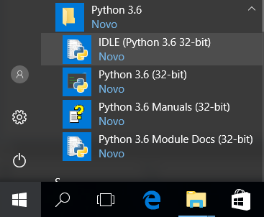
Operacijski sistem Windows:
Izberi meni Start in med programi poišči Python. V izbirnem meniju nato zberi IDLE in ga zaženi.

Če si prav naložil program, se sedaj odpre okno z naslovom Python Shell.
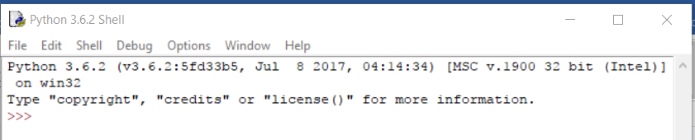

Kaj je IDLE

Ko si namestil Python, se je skupaj z njim namestil tudi Idle. To je neke vrste urejevalnik besedila, ki ti pomaga pri pisanju programov v Pythonu. Ko zaženeš Idle, se najprej prikaže Pythonova lupina (Python Shell).
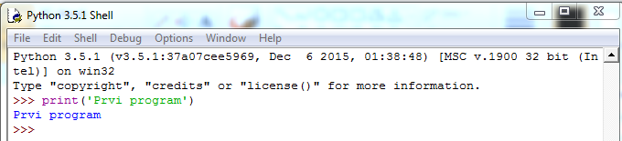
Besedilo je glede na pomen različno obarvano.
Ukazi , kot je ukaz print (napiši), so obarvani vijolično.
Ukazi, ki jih napišemo v Pythonovi lupini, se sproti prevedejo in izvedejo, rezultat pa je viden takoj. Programa zato, da se izvede, ni potrebno shraniti. Kako programirati v Pythonovi lupini, boš spoznal že v naslednjem poglavju.
Pythonova lupina je primerna za pisanje krajših programov. Daljše programe pa običajno pišeš v datoteko. Datoteko odpreš v Pythonovi lupini in vanjo napišeš program. Če želiš, da se program izvede, ga moraš najprej shraniti in nato še zagnati. Rezultat programa se prikaže v Pythonovi lupini.
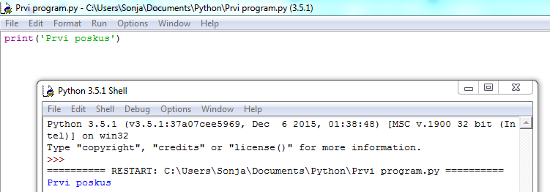
Program napisan v datoteki z imenom Prvi program.
Morda se ti vse skupaj zdi preveč zapleteno. A ne skrbi, že v 4. poglavju se bo marsikaj razjasnilo .

1

Računske operacije in Python kot računalo

V prvem poglavju se boš naučil, kako Python uporabiti kot računalo. Programski jezik je sicer namenjen veliko bolj zapletenim stvarem, kot so računske operacije. Z njim lahko izdeluješ računalniške igre, urejaš podatke po abecedi, rišeš zanimive vzorce in še marsikaj. A skoraj vsak programski jezik vsebuje tudi najbolj preproste operacije, kot je na primer seštevanje. No, pa začniva.
Med programi poišči Idle 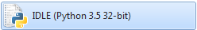 in zaženi Pythonovo lupino.
Program pišeš v ukazno vrstico, to je vrstica, ki se začne s tremi puščicami.
Prepiši spodnji račun in zaženi program. Program zaženeš tako, da pritisneš tipko ENTER.
Rezultat se prikaže v naslednji vrstici. 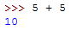
Računanje s Pythonom je čisto preprosto. Naučiti se moraš le, katere znake uporabiti za določene računske operacije.
- primer
Začniva z osnovnimi računskimi operacijami. Prepiši spodnje račune. Vsakemu računu sledi rezultat.
Presledki med števili in znaki povečajo preglednost: 10˽+ ˽ 5
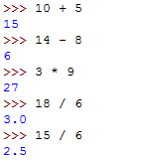
Znak za deljenje: 
Znak za množenje: 
- primer
Operacije v tem primeru so ti morda malo manj znane. Ponovno pretipkaj spodnje račune. Bodi pozoren na rezultate in poskušaj ugotoviti, za katere računske operacije uporabljamo oznake: **, // in %.
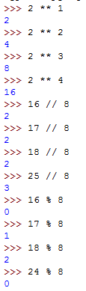
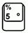
Iz dobljenih rezultatov lahko sklepaš:
- 2 ** 4 pomeni 2*2*2*2 = 2⁴ =16. Dve zvezdici (**) torej pomenita potenco.
- 16÷8 =2 (ostanek je 0)
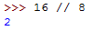
17÷8 =2 (ostanek je 1)
18÷8 =2 (ostanek je 2)
25÷8 =3 (ostanek je 1)
Dve poševnici (//) torej pomenita celoštevilsko deljenje: operacija vrne le celoštevilski količnik, ostanek pa ignorira.
- Znak % uporabljamo za računanje ostanka pri deljenju.
V tabeli računskih operacij so naštete vse operacije, ki sva jih spoznala doslej.
Računska operacija | Oznaka | Primer | Rezultat
Seštevanje | + | 12 + 6 | 18
Odštevanje | - | 13 – 6 | 7
Množenje | * | 3 * 7 | 21
Deljenje | / | 19 / 2 | 9,5
Celoštevilsko deljenje | // | 19 // 2 | 9
Ostanek pri deljenju | % | 23 % 5 | 3
Potenciranje | ** | 2 ** 8 | 256

- primer
V prvih dveh primerih sva računala le s celimi števili. Poleg celih števil Python pozna še racionalna števila. Sestaviva nekaj računov, ki vsebujejo racionalna števila.
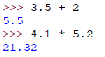
- primer
Kot veš, imajo nekatere operacije prednost pred drugimi. Če v izrazu nastopata seštevanje in množenje, najprej izvedemo množenje. Če so v številskem izrazu oklepaji, pa najprej izračunamo, kar je v oklepajih. To preveri s spodnjima računoma.
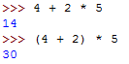

Naloge

- naloga
Napiši naslednje račune in izračunaj:
- 43 + 23
- 5 $∙$ 69
- 99 $÷$ 9
- 7³
- Ostanek pri deljenju števila 99 s številom 25.
Paziti moraš, da boš uporabil tiste oznake za računske operacije, ki jih pozna Python.
- naloga
Uporabi števili 2 in 4 in sestavi račun tako, da bo rezultat enak 10. Pomagaš si lahko z vsemi računskimi operacijami in oklepaji. Števili 2 in 4 lahko uporabiš večkrat.
- naloga
Sestavi račun s pomočjo štirih trojk (3, 3, 3, 3) tako, da bo rezultat enak 21.
- naloga
Sestavi nekaj računov tako, da boš dobil naslednje rezultate: 22, 12, 15, 8 in 6. Uporabiš lahko le števila 0, 1, 2, 4, 8 in 16 in operacijo seštevanja. V posameznem računu lahko vsako od števil uporabiš največ enkrat. Na primer, da bo rezultat število 5, račun izgleda takole: 4 + 1.
Zakaj smo izbrali ravno števila 1, 2, 4, 8 in 16, si poglej v rešitvah.

Rešitve

- naloga
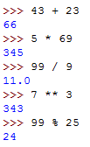
- naloga
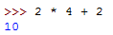
- naloga
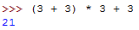

- naloga
